Kandidatur til Nørrebro United 2021
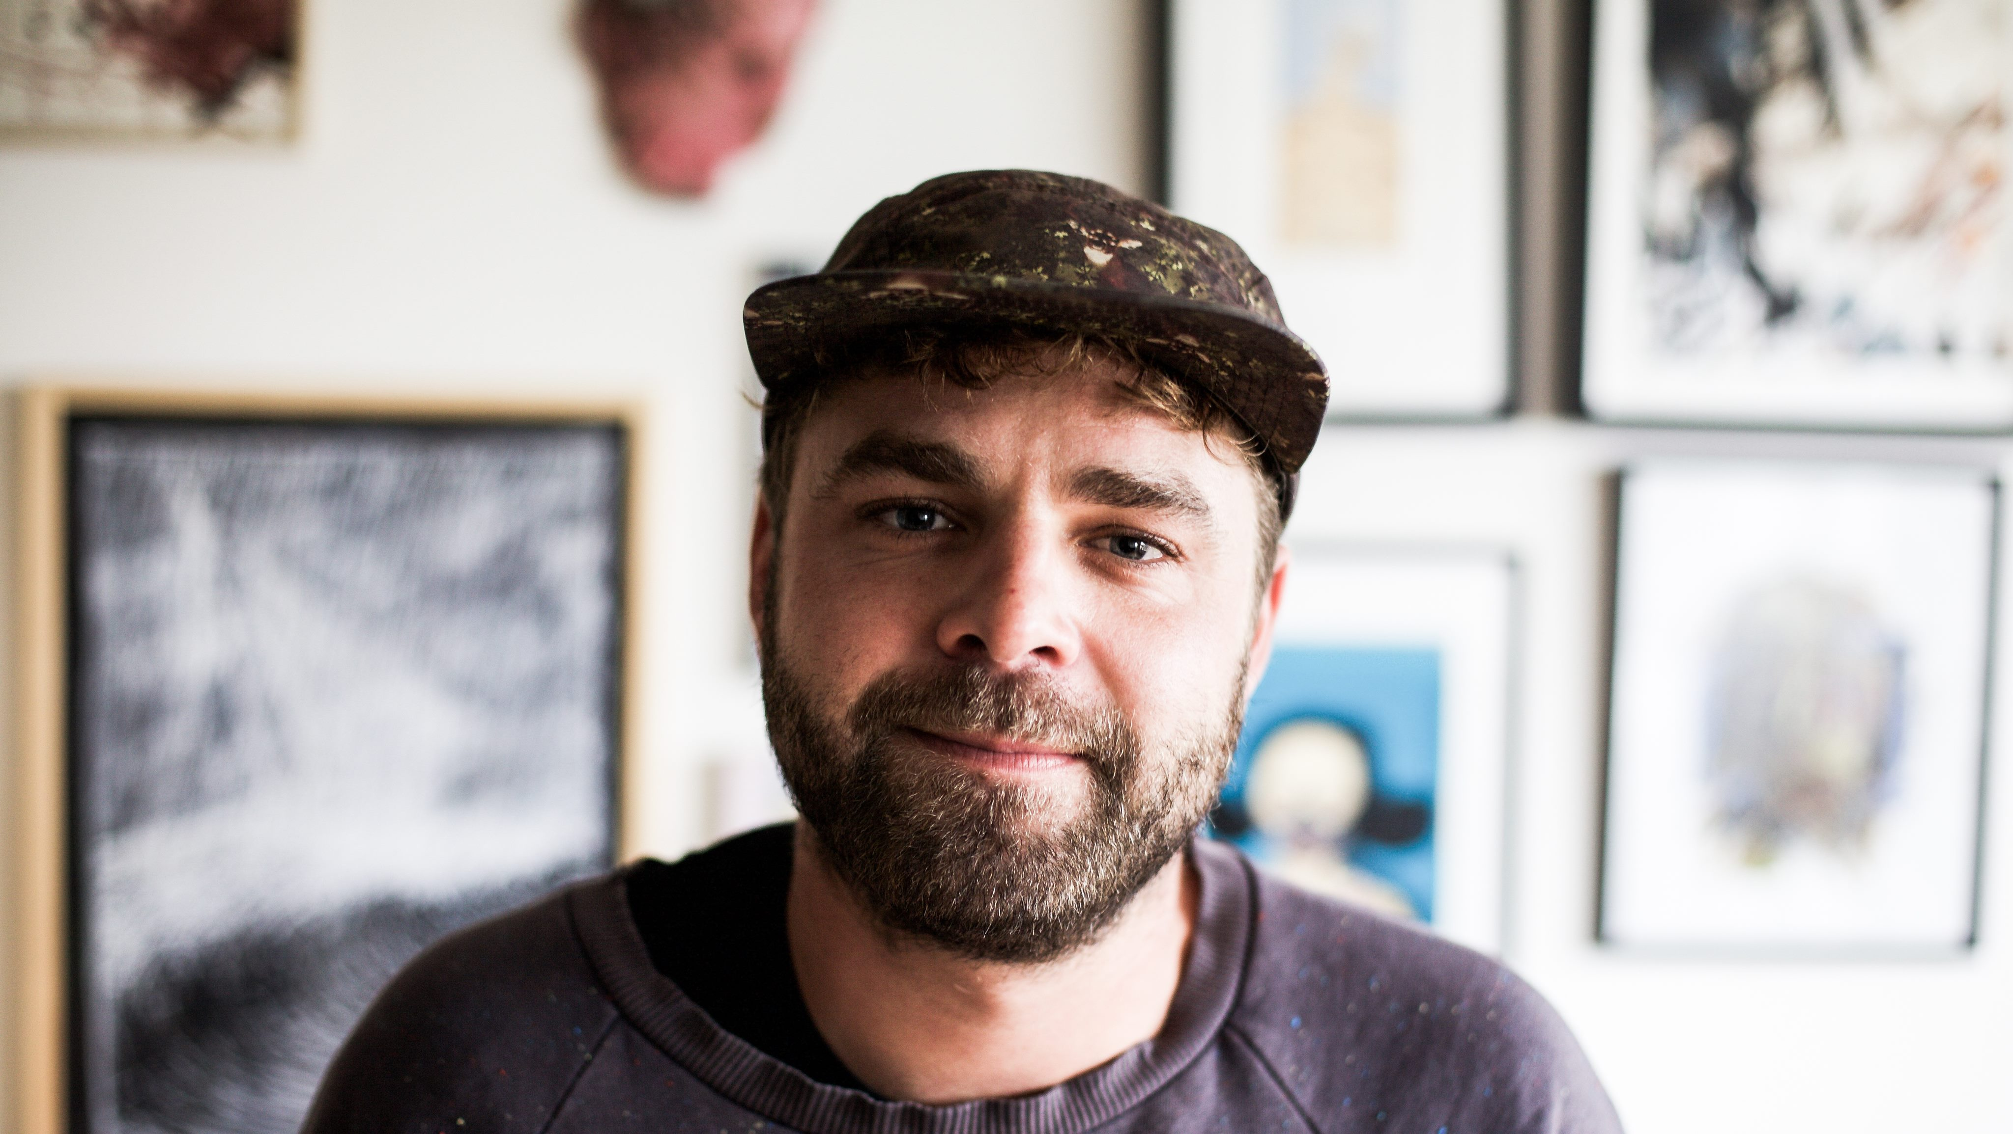
Post: Bestyrelsesmedlem
Navn: Søren-Emil Schütt
Tilknytning til klubben:
Som bestyrelsesformand i AKB Lundtoftegade har jeg arbejdet tæt
sammen med NBU om at forankre idrætslivet i almene boligområder.
Særligt har jeg været drivende i udviklingen af nye banemodeller, som skal sikre ALLE børns tilgang til foreningsliv.
Jeg vil gerne bidrage med:
Jeg vil bidrage til et styrket samarbejde med de almene boligområder ifm. Baggårdsbold og Brobold og det tage en ledende rolle omkring nye faciliteter og afviklingen af anlægsprojekter som kan få Nørrebro Uniteds visioner om at være en Lokal og Social forening ført ud i livet.
Jeg synes NBU skal fortsætte med at dyrke sit ansvar som Social og Lokal. Det kan jeg bidrage med politisk strategisk.
Jeg vil gerne ligge mine arbejdskræfter og mine kontakter i at arbejde for, at Nørrebro United bliver endnu bedre forankret i Nørrebros almene boligområder, og jeg vil dermed generelt støtte op om organiseringen og politisk arbejde for fodbold på Nørrebro og bruger min politiske stemme i at fremme det.
Jeg kommer ikke til at mene så meget om hvordan i skal forvalte jeres klub i forhold til jeres nuværende medlemmer, baneplaner, strategier fra ungdom til senior, rygepolitik eller Vildbjerg cup.
På den baggrund fremstiller jeg mit kandidatur.
Jeg mener, at klubben primært skal arbejde med at løse følgende udfordringer:
1) Gå foran ift. stærke samarbejder med andre bymæssige aktører
2) Udvikle baggårds - Broboldsfodbold
3) Styrke Nørrebros faciliteter

